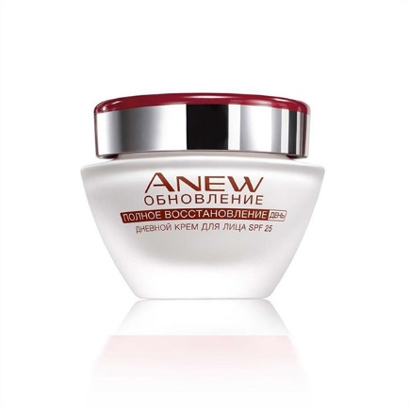 | Дневной крем для лица "Обновление" SPF 25, 50 мл  Дарит коже чувство обновления и увлажненности в течение всего дня. Морщины становятся менее заметными, возвращается ощущение молодой упругой кожи. Благодаря технологии ""Tri-Elastinex"" крем способствует улучшению естественных способностей кожи к обновлению и восстановлению. 80% женщин подтвердили, что уже после 1 недели использования крема кожа выглядит более гладкой, морщинки становятся менее заметными.*  Ваша кожа будет выглядеть полностью обновленной и заметно по-новому.  * На основании исследования потребительского восприятия № 13-002 при участии 113 женщин.  Произведено в Польше.
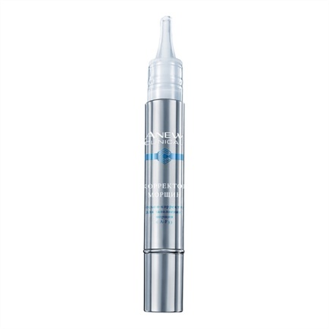 | Лосьон-корректор для заполнения морщин, 4 мл  Лосьон-корректор для заполнения морщин серии ANEW Clinical разработан, чтобы визуально уменьшить выраженность морщин в определенных областях, таких как "гусиных лапок", обеспечивая заметный эффект уже через 4 недели использования*.  Лосьон-корректор для заполнения морщин серии ANEW Clinical, разработанный учеными из Института Ухода за кожей AVON, содержит Гиалуроновую кислоту и пептиды, молекулу A-F33, помогающую увеличивать ключевые компоненты кожи (Коллаген, Эластин и Фибриллин) и стимулировать выработку нового коллагена, чтобы помочь заполнять морщины изнутри.  Уменьшается появление "гусиных лапок", линий и морщин.  94% женщин отметили улучшение после 4 недель. **  *Основано на мнении женщин, участвовавших в 8-недельном исследовании потребительского восприятия №03-122 при участии 145 человек.  ** Данные по результатам 8-недельного Клинического исследования №KGL 5469 при участии 31 человека.  СПОСОБ ПРИМЕНЕНИЯ: Используйте утром и вечером. Не наносите средство на губы. Снимите колпачок и поверните нижнюю часть карандаша по часовой стрелке до появления средства. Используйте с увлажняющий крем серии ANEW. Удалите излишки средства с аппликатора и закройте колпачок.
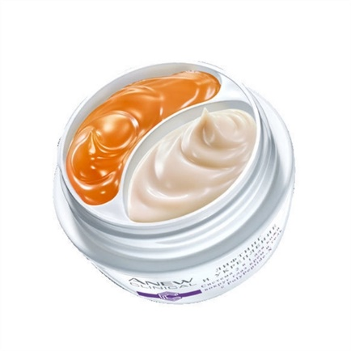 | Система 2 в 1 для кожи вокруг глаз "Лифтинг и укрепление": крем и гель, 20 мл  Anew Clinical предлагает разнообразные средства для ухода за кожей, в помощь женщинам всех возрастов для борьбы с признаками старения кожи.  Система 2 в 1 для кожи вокруг глаз «Лифтинг и укрепление» разработана для мультинаправленного лифтинг-эффекта - кожа выглядит более подтянутой и упругой, повышается ее плотность, для восстановления очерченности контуров и более молодого внешнего вида кожи вокруг глаз даже над бровями.  Ощути превосходный лифтинг всей области вокруг глаз за 4 недели*.  Разработанная исследователями Института Avon Skincare система 2 в 1 для кожи вокруг глаз содержит пептиды, широко рекомендуемый дерматологами ингредиент.  Гель, содержащий ингредиент высокой степени очистки, укрепляющий кожу, вместе с кремом, содержащим технологию Polypeptide- X, стимулируют 4 основных структурных компонента кожи, чтобы помочь укрепить структуру кожи и заметно противодействовать потере упругости кожи в области глаз.  Клинически доказано улучшение тонуса кожи век после 4 недель использования системы 2 в 1 для кожи вокруг глаз**  12 часов видимого лифтинг-эффекта*.  *На основании исследования потребительского восприятия № 13-115 при участии 160 женщин.  **На основании результатов клинического исследования № KGL 5761 при участии 35 человек.  СПОСОБ ПРИМЕНЕНИЯ: Дважды в день наносите гель на веки, область бровей и над бровями. Крем наносите на кожу под глазами и внешний угол глаз.
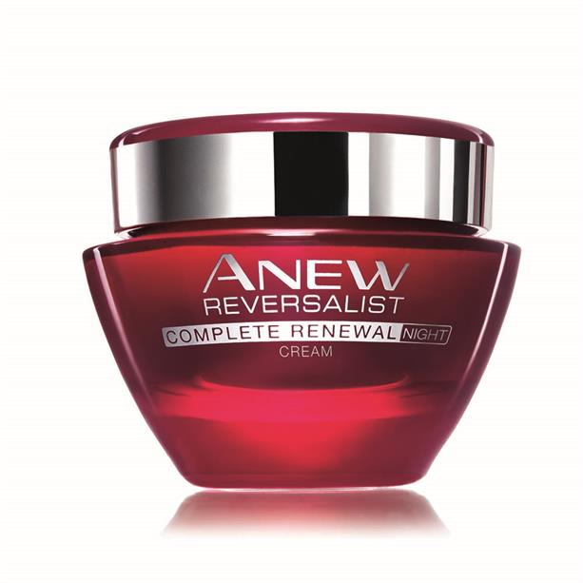 | Ночной крем для лица "Обновление", 50 мл  Увлажняет кожу и дарит ей чувство обновления. Морщины становятся менее заметными, возвращается ощущение молодой упругой кожи. Благодаря технологии ""Tri-Elastinex"" крем способствует улучшению естественных способностей кожи к обновлению и восстановлению.  88% женщин подтвердили, что уже после 1 недели использования крема кожа обновляется и разглаживается.* Ваша кожа будет выглядеть полностью обновленной и заметно по-новому!  * На основании исследования потребительского восприятия № 13-003 при участии 112 женщин.  Произведено в Польше.
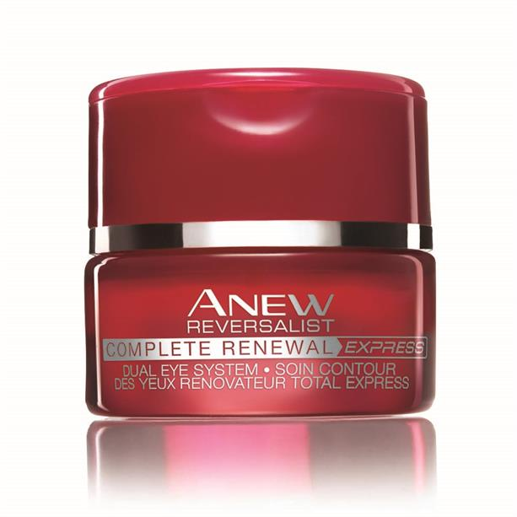 | Система для кожи вокруг глаз "Обновление": крем и бальзам, 10+10мл  Система состоит из бальзама, придающего коже под глазами более светлый тон, и крема, увлажняющего кожу вокруг глаз. Благодаря технологии "Tri-Elastinex" она способствует улучшению естественных способностей кожи к обновлению и восстановлению. Сразу после нанесения кожа вокруг глаз выглядит светлее.  При регулярном использовании системы морщины вокруг глаз становятся менее заметными.  Способ применения: Ежедневно (утром и вечером) наносите крем на верхние веки, кожу под глазами и область "гусиных лапок".  Каждое утро наносите бальзам поверх крема только на кожу под глазами. При необходимости наносите бальзам несколько раз в течение дня.  Произведено в Польше.

